08.02.2018г. на отделении «ОиПП» проведены классные часы
в группах 202, 203.
Тема классного часа: «День святого Валентина».
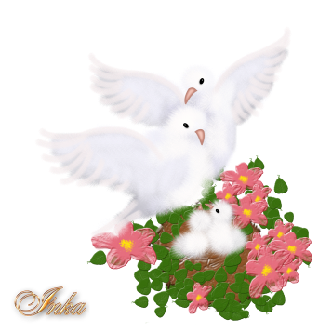
У нас традиционно любовь символизируют голуби.
Голуби считаются любимыми птицами Венеры.
Они всю жизнь не меняют пару и совместно заботятся о птенцах. Эти птицы - символы верности и любви, а также символы дня Святого Валентина.
Голубь, в Христианской вере показывает чистоту, смиренность и невиновность. Голуби считались любимыми птицами богини любви Венеры. Всем нам с детства известно понятие "голубиная верность", именно эти птицы всю жизнь сохраняют пару и вместе заботятся о потомстве и неудивительно, что голуби стали наиболее подходящими символами Дня святого Валентина.

Данное мероприятие проведено библиотекарем Л.Н. Коваленко.
Во время проведения классного часа использовались такие методы как: показ презентации.

